Az elektromos járművek új generációja új energiát hoz a Scania kínálatába
A Scania újgenerációs elektromos járművei (BEV) nagyobb teljesítményű, nagyobb hatótávolságú és nagyobb töltési teljesítményű elektromos teherautókat jelentenek a zökkenőmentes napi forgalomban a városi és regionális alkalmazások széles skáláján
A Scania új elektromos járművei a meghajtásra optimalizált alvázat, új akkumulátorokat és továbbfejlesztett kiegészítő rendszereket kínálnak
Valamennyi járművet a Scania legkorszerűbb, södertäljei üzemében, zöld Northvolt akkumulátorcellákból gyártott akkucsomagokkal szerelik fel.
A Scania széles kínálata teljes körű megoldást nyújt, beleértve a töltést, a finanszírozást, a JKSZ-t , a tanácsadást és a digitális szolgáltatásokat
A Scania Charging Access az utakon történő kényelmes töltés érdekében már 12 országban elérhető. Zökkenőmentes hozzáférést biztosít a folyamatosan bővülő európai töltőhálózathoz, fix és kiszámítható költségekkel és minimális adminisztrációval.
A Scania 2022 júniusában bemutatta a regionális közlekedésben használt elektromos tehergépkocsik új generációját. Ezeknek az R és S fülkével és max. 450 kW-os motorokkal felszerelt teherautóknak a gyártása mostantól a márka svédországi södertäljei központjában történik. A Scania továbbfejlesztett városi elektromos járműveket is bemutat, amelyek elektromos meghajtásra optimalizált alvázra épülnek, és új, fenntartható módon gyártott akkumulátorokkal és Scania Charging Access szolgáltatással vannak felszerelve. Ez innovatív és praktikus megoldást kínál minden ügyfél számára, függetlenül a szállítási követelményektől.
„A zéró emissziós tehergépkocsik üzemeltetése már nem csak kevesek kiváltsága” - mondta Frederik Allard, a Scania vezető alelnöke és e-mobilitásért felelős vezetője, majd hozzátette: „Kínálatunk az alkalmazások és az ügyfelek igényeinek széles körét lefedi, miközben olyan szolgáltatásokat kínálunk, amelyek megkönnyítik a fosszilis energiaforrásoktól mentes közlekedésre való áttérést.”
A Scania új teherautói számokkal nyűgöznek le: a szerelvény tömege akár 64 tonna is lehet, hatótávolsága pedig 390 kilométer, és az akár 375 kW-os töltési teljesítmény és a 450 kW-os maximális hajtáslánc-teljesítmény együttesen felülmúlja a hagyományos teherautók teljesítményét.
A Scania vontatók és tehergépkocsik zöld energiával működnek
A Scania a legújabb elektromos járműveket vontatóként és felépítményes alvázként kínálja. R és S fülkék egyaránt kaphatók. A hatótávolság a tömeg, a forgalom, az időjárás és a vezetési stílus függvényében változik, de egy 27 tonnás, hat akkumulátorral felszerelt városi billencs akár 350 km-t is megtehet két töltés között. Egy óra töltés 270 km-es hatótávolságot biztosít, és nincs szükség a legnagyobb teljesítményű, 350 kW-os töltőpontokra az észszerű töltési idő eléréséhez: egy 130 kW-os töltő egy óra alatt 100 km-es hatótávolságot biztosít egy 1,3 kWh/km fogyasztású teherautónál.
„Feleslegesen leragadtunk annál a koncepciónál, hogy mindig 10%-tól 100%-ig tankolunk, mint a dízel esetében. Az akkumulátoros elektromos járművek esetében figyelembe kell venni, hogy a hatótávolsághoz szükséges ideig kell feltölteni. Ha 120 km van az otthoni töltőig, akkor felesleges lenne a szükségesnél nagyobb távolságra tölteni” - magyarázza Frederik Allard.
Korszerű városi megoldások és új elektromos gépek
A Scania első akkumulátoros elektromos teherautói 2021 óta vannak forgalomban, és megnyitották az utat a fosszilis anyagoktól mentes közlekedés felé, mindenekelőtt a városi forgalomban. A Scania most tovább bővíti kínálatát az elosztó teherautók és a könnyű billencsek terén. A járművek az elektromos hajtásláncra optimalizált alvázat, a Northvolt akkumulátorait és új segédrendszereket kapnak, ami jobb funkcionalitást és kisebb komplexitást biztosítanak.
Ezzel egyidejűleg a Scania új elektromos gépeket mutat be, az EM C1-4-et, öt teljesítményszinten. Az EM C1-4 várhatóan nagyon népszerű lesz, és nem csak a széles választék miatt.
„A kínálat bővítésével lehetővé tesszük, hogy az elektromos járműveket a kívánt felhasználási területre szabják. Az öt különböző teljesítményszint és a négy sebességfokozat révén ezek az autók nagyon rugalmasak. Ennek alapja, hogy az akkumulátorok és kiegészítő szolgáltatások megfelelő konfigurációját ajánljuk az ügyfélnek, hogy a jármű valóban megfeleljen az igényeinek” - mondja Allard.
A Scania hosszú élettartamú akkumulátorokat mutat be
A Scania a svéd Northvolt gyártótól származó cellákat használ, amelyek akár 1,5 millió kilométeren át képesek hajtani az elektromos teherautókat. A szén-dioxid-kibocsátás körülbelül egyharmada a iparági referenciaértéknek.
A Scania akkumulátorok egyik fő előnyét a töltési tulajdonságaik jelentik. Az akkumulátorok többször is feltölthetők a rendelkezésre álló kapacitásuk 100%-áig anélkül, hogy ez befolyásolná az akkumulátor élettartamát. Ráadásul egyenes töltési görbével rendelkeznek, ami azt jelenti, hogy akkor is ugyanolyan sebességgel töltődnek, a töltöttségi állapottól függetlenül. Az egyenes töltési görbe kiszámítható töltési időt jelent, és a hosszú akkumulátor-élettartammal együtt alacsony összköltséget biztosít.
A Scania a Northvolt-tal együttműködve egy olyan jelentős innovációnak köszönhetően érte el ezeket a ritka tulajdonságokat, amely biztosítja, hogy az akkumulátorok mindig a megfelelő hőmérsékleten legyenek.
„Úgy gondoljuk, hogy a töltési kérdések nem fognak olyan bonyolultnak tűnni, ha széles körben ismert lesz, valójában hogyan működnek az akkumulátorok” - folytatja Allard: „Ha megnézzük az üzemeltetésimintákat, azt látjuk, hogy a nagy többségük rendelkezik a szükséges hatótávolsággal, és plusz még egy kis tartalékkal. A városi területeken a billencsek gyakran akár 200 km-t is megtesznek naponta. Amíg a saját telephelyükön történik a töltés, és csatlakoznak a Scania Charging Access rendszerhez, a hatótávolság nem jelenthet nekik problémát."
„Az elektromos meghajtás iránti érdeklődés mérhetetlen, a potenciális vásárlók mindenütt jelen vannak. Érthető, hogy egyesek óvatosak, és csak néhány járművet rendelnek flottájukhoz. Először tapasztalatot akarnak szerezni, és csak azután döntenek” - mondja Allard.
A Scania a növekvő portfóliójával és a bővülő infrastruktúrájával arra számít, hogy 2030-ra a márka teljes európai értékesítésének 50%-át az elektromos járművek adják majd.
Egyedi Scania Charging Access szolgáltatás a zökkenőmentes töltéshez
Az év elején a Scania bevezette Scania Charging Access szolgáltatását. Ez az egyedülálló rendszer zökkenőmentes hozzáférést biztosít a töltőhálózathoz 12 európai országban, a töltőpontok pedig aszerint vannak rangsorolva, hogy mennyire alkalmasak egy adott jármű számára. A szolgáltatás attól függetlenül épül fel, hogy ki üzemelteti a töltőpontot a hálózatban, az ügyfél csak egy összevont számlát kap a Scaniától.
A Scania Charging Access program regisztrációs és havidíj nélkül érhető el, az ügyfél csak a szolgáltatás igénybevételekor fizeti a kiszámítható árat. Az egyetlen feltétel, hogy legalább egy Scania márkájú járművel kell rendelkeznie.
„Úttörő szerepet játszunk a nehéz tehergépjárművek konszolidált szolgáltatásában Európában” - mondta Magnus Höglund, a Scania töltési megoldásokért felelős vezetője, majd hozzátette: „Küldetésünk az, hogy egyszerűsítsük a villamosítást azáltal, hogy megszüntetjük a hozzá kapcsolódó félelmeket: a hatótávolsággal és az akkumulátorok kapacitásával kapcsolatos aggodalmaktól kezdve az adminisztratív kérdésekig és a teherautók elegendő töltőpontjáig. Manuálisan feltérképezünk és értékelünk minden töltőállomást, függetlenül attól, hogy eredetileg személygépkocsik vagy teherautók számára épült-e, így azonosítani tudjuk azokat a töltőpontokat, amelyek az ügyfeleink számára előnyösek. A töltőhálózat 2024 után bővülni fog, a töltőállomások üzemeltetői, például a Milence, egyre nagyobb lendületet vesznek. A Scania Driver App vagy a My Scania applikációk nagy segítséget jelentenek, mivel lehetővé teszik a megfelelő töltőpontok keresését és szűrését."
Sajtókapcsolat:
- Papp Mihály Bence, marketing és kommunikációs koordinátor
- bence.papp@scania.hu
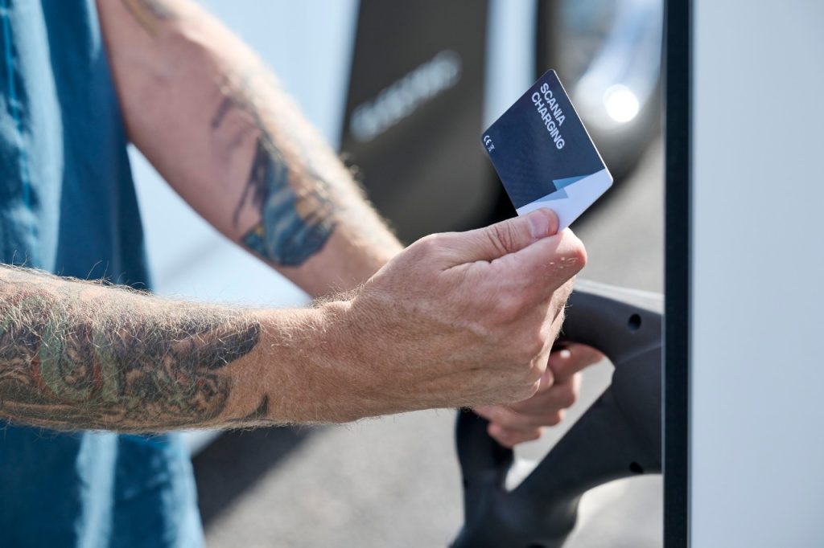 | © Scania
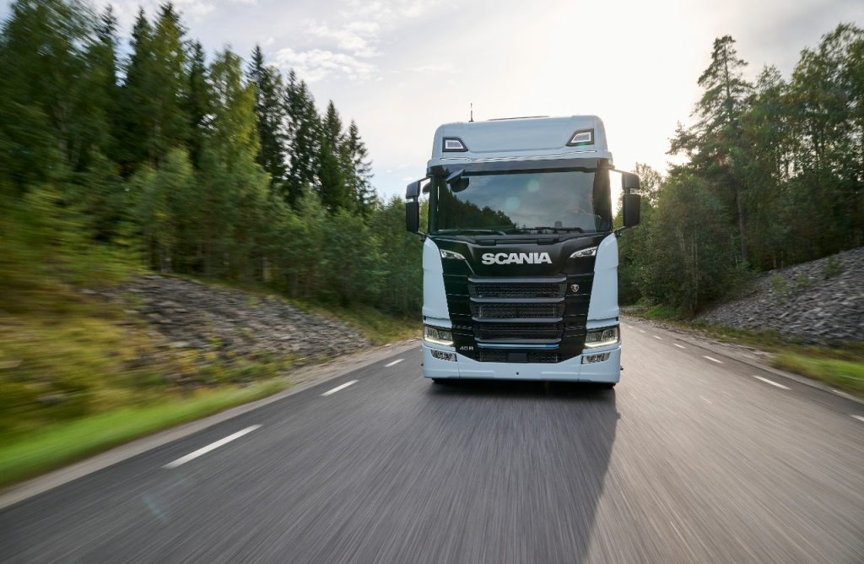 | © Scania
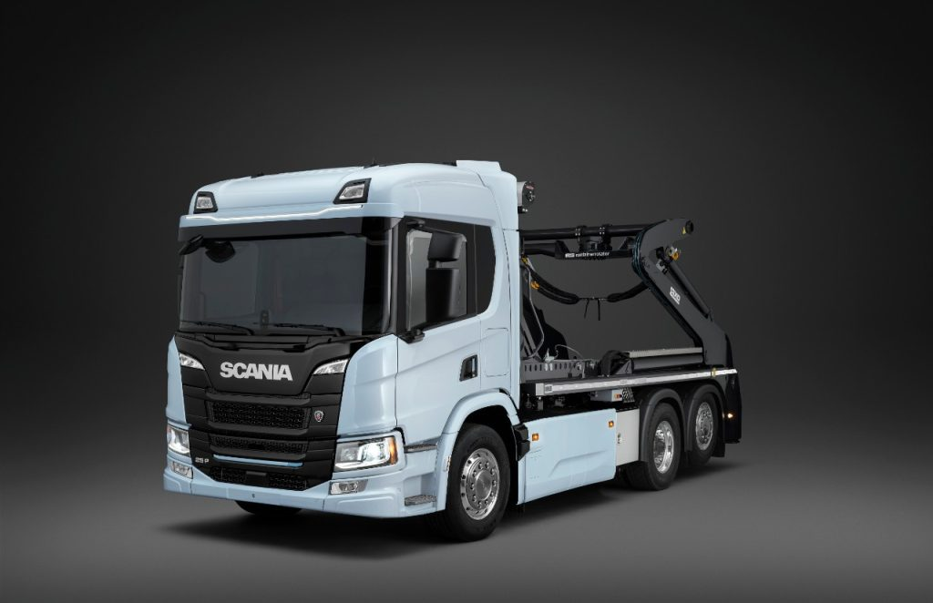 | © Scania
Eredeti tartalom: Scania Hungária Kft.
Továbbította: Helló Sajtó! Üzleti Sajtószolgálat
Ez a sajtóközlemény a következő linken érhető el:

